GMRSC
Solusi Cerdas mengatasi banjir
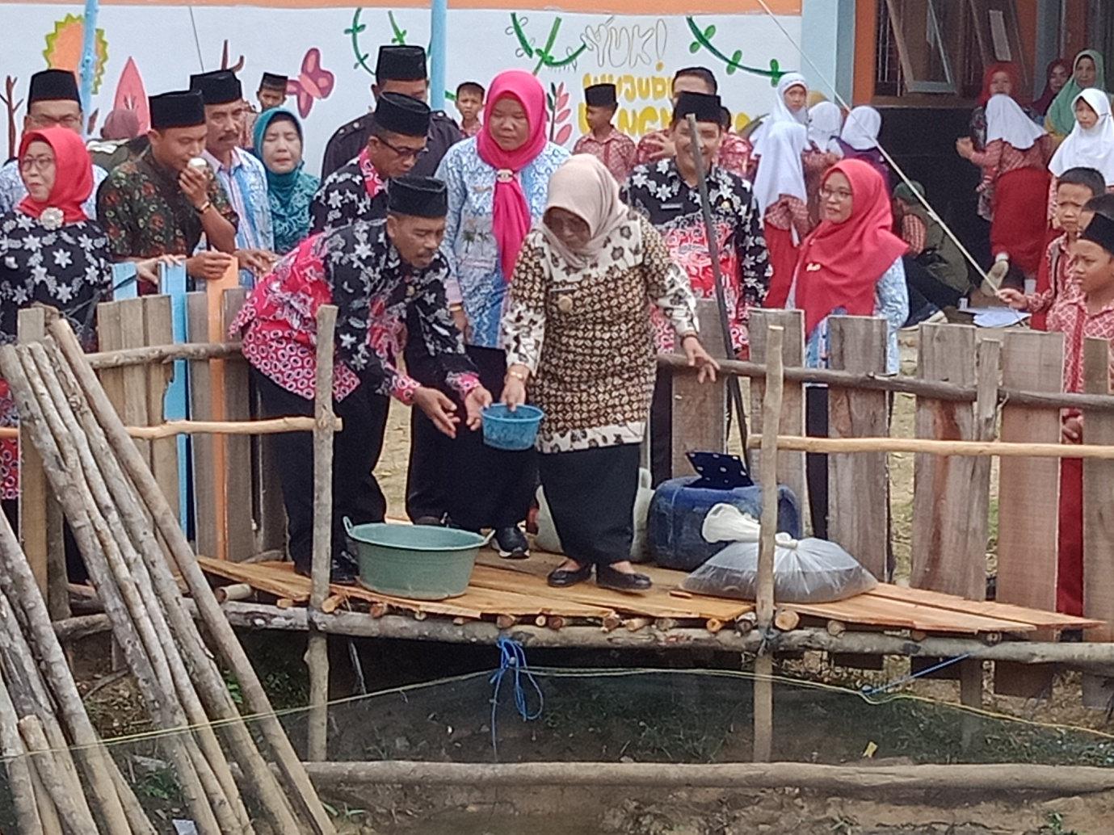
Dalam rangkaian acara Gerakan Musi Rawas Sempurna Cerdas di Kecamatan Muara Lakitan terdapat inovasi dan kreasi Cedas dari Kepala SMPN Prabumulih
Perlu diketahui bahwa SMPN Prabumuloh ini termasuk sekolah yang belum lama berdiri. Lokasi sekolah ini terletak di dataran yang rendah sehingga kalau hujan semua air akan menuju ke lokasi SMP ini. Akibatnya halaman tergenag atau air masuk ke kelas menjadi pemendangan yang biasa. Tentu sekolah akan kelihatan kotor dan kumuh.
Kepala sekolah dan Dewan Guru serta masyarakat mengambil solusi yag baik yaitu membuat kolam di halaman antara gedung sekolah. Sementara tanah hasil pengerukan kolam dipakai untuk meninggikan atau menimbun halaman. Sementara kolam yang dibuat ditebari bibit ikan lele yang waktu itu di lakukan oleh Wakil Bupati Musi Rawas, Ibu Hj Suwarti.
Dalam sambutannya, Hj. Suwarti mengapresiasi dan memberi ucapan terima kasih atas inovasi dan kreasi yang telah dilaksanakan dan berharap inovasi ini tidak berhenti, terus menerus dikembangkan.
Selanjutnya kolam lele tersebut dikelola oleh siswa sebagai pendidikan berwiraswasta. Hebat ya

